МЕТОДИЧЕСКИЕ МАТЕРИАЛЫ

ДЛЯ ПОДГОТОВКИ ПОЛЬЗОВАТЕЛЕЙ
АВТОМАТИЗИРОВАННОЙ СИСТЕМЫ ДИАГНОСТИКИ ОБРАЗОВАТЕЛЬНЫХ ДОСТИЖЕНИЙ И ТЕСТИРОВАНИЯ ОБУЧАЮЩИХСЯ ОБЩЕОБРАЗОВАТЕЛЬНЫХ ОРГАНИЗАЦИЙ МОСКОВСКОЙ ОБЛАСТИ

(РОЛЬ УЧИТЕЛЬ)

Содержание
Список терминов и сокращений
Введение
Описание роли «Учитель» в системе
Предварительная настройка Системы
Описание сценариев работы с Системой (роль «Учитель»)
Сценарий 1. Планирование мероприятий педагога
Шаг 1. Создание записи о мероприятии
Шаг 2. Создание испытания
Шаг 3. Назначение участников испытания
Шаг 4. Тиражирование КИМ и бланков ответов
Сценарий 2. Разработка собственного КИМ
ОБЩАЯ ИНФОРМАЦИЯ О ПРОДУКТЕ БИСКАН
Задание настроек обработки бланков
Ручная загрузка отсканированных изображений бланков
Сканирование бланков средствами БИСКАН
Манипуляция с изображениями с помощью панели инструментов
Манипуляция с изображениями с помощью клавиатуры
Манипуляция с изображениями с помощью контекстного меню
Отправка анкет на сервер
ОБРАЩЕНИЯ В СЛУЧАЕ ВОЗНИКНОВЕНИЯ ОШИБОК

Список терминов и сокращений
Термин | Значение
ПМ | Прикладной модуль (компонент Системы)
КИМ | Контрольно-измерительный материал
ФИПИ | Федеральный институт педагогических измерений
ЦОКО | Центр оценки качества образования
ЕГЭ | Единый государственный экзамен
ОО | Образовательная организация
МОУО | Муниципальный орган управления образования
ГИА | Государственная итоговая аттестация
ЗУН | Знания, умения, навыки
АИС ДИТ | Автоматизированная информационная система диагностики образовательных достижений и тестирования обучающихся общеобразовательных организаций Московской области (Система)
ОГЭ | Основной государственный экзамен
МОУО | Муниципальный орган управления образованием
ФГОС | Федеральный государственный образовательный стандарт
НСИ | Нормативно-справочная информация

Введение
Автоматизированная информационная система диагностики образовательных достижений и тестирования обучающихся общеобразовательных организаций Московской области (далее - Система, АИС ДИТ) предназначена для:
- проведения мониторинга образовательных достижений обучающихся на муниципальном, региональном и школьном уровне,
- самостоятельной подготовки обучающихся Московской области к государственной итоговой аттестации,
- проведения процедур государственного контроля качества образования, аккредитации общеобразовательных организаций
Система выполняет следующие основные функции:
- организация доступа пользователей Системы к банку контрольно-измерительных материалов;
- автоматизация формирования, распределения и хранения мониторинговых работ;
- автоматизация проверки мониторинговых работ;
- автоматизация хранения результатов мониторинговых работ;
- автоматизация аналитических исследований по результатам мониторинговых работ.
АИС ДИТ поддерживает два разных типа сценариев использования: вертикальные и горизонтальные.
Вертикальные сценарии предполагают централизованную организацию мероприятий и проводимых в их рамках испытаний, анализ результатов на различных уровнях системы образования. При этом в зависимости от уровня организации и планирования могут быть выделены сценарии региональной, муниципальной и школьной оценки.
Горизонтальные сценарии предполагают организацию оценки учителем для своих учащихся, родителями для детей, а также самооценку выпускниками (в том числе — выпускниками прошлых лет).
Вне зависимости от сценария доступно две технологии тестирования: тестирование с использованием бланков и компьютерное тестирование. Система предусматривает обработку бланков путем сканирования. Сканирование бланков производится с использованием программы BeScan 2, которая отправляет изображения сервису Биорг, для верификации в облаке и передачи результатов обработки в АИС ДИТ. Подробнее о работе с работой BeScan 2 описано в части 2.

Открытые задания проверяются экспертами в режиме перекрестной проверки или самим учителем (в зависимости от сценария и настроек мероприятия). При этом может быть предусмотрена проверка одним либо двумя экспертами (по правилам ЕГЭ и ОГЭ).
При планировании тестирования с использованием бланков может быть предусмотрено тиражирование и сканирование в школе, на муниципальном или региональном уровне (в муниципальных или региональных центрах оценки качества образования).

Описание роли «Учитель» в системе
- Просмотр графика контрольных и диагностических мероприятий, запланированных на муниципальном, региональном и школьном уровне, в которых планируется участие учащихся по преподаваемому учителем предмету.
- Внесение информации о планируемых мероприятиях, проводимых учителем с использованием Системы.
- Формирование или выбор КИМ из открытой части банка КИМ для проведения мероприятий.
- Тиражирование (распечатка) КИМ и бланков.
- Сканирование заполненных бланков (Подробнее о работе с работой Bescan 2 описано в части 2).
- Проверка открытых заданий и вееров ответов обучающихся.
- Просмотр отчётности по результатам завершенных испытаний.

Предварительная настройка Системы
При проведении опытной эксплуатации Системы на ограниченном числе объектов внедрения для входа в систему следует использовать адрес http://dit.edu-soft.ru
Каждый из пользователей Системы получает свою учётную запись для работы.
После завершения интеграции Системы с "Школьным порталом" - единой информационной системой учёта и мониторинга образовательных достижений обучающихся образовательных организаций Московской области (https://school.mosreg.ru/), обучающиеся и педагоги получат доступ к АИС “ДИТ” после авторизации на портале.

Техподдержка
В период тестирования, проведения опытной эксплуатации Системы на ограниченном числе объектов апробации, доработки Системы - всегда обо всем в Техподдержку.

Связь со службой технической поддержки осуществляется при помощи отправки сообщений через Систему. В случае утраты логина и пароля для входа в Систему, можно обратиться по электронной почте mosreg@beorg.ru или по телефону 8(800)555-55-13 (при отсутствии возможности воспользоваться Системой или электронной почтой).
В техническую поддержку следует обращаться при:
- Возникновении затруднений при работе с Системой, не описанных в руководствах пользователей.
- Появлении ошибок в работе Системы.
- Появлении замечаний и предложений по улучшению функционала и приёмов работы с Системой.
- Невозможности автоматического восстановления логина и пароля от аккаунта Системы в случае их утери или компрометации.
После перехода в подсистему технической поддержки необходимо выбрать проект (раздел), к которому по сути относится обращение. Список проектов включает в себя:
- Проблемы
- Замечания и предложения
- Другое
Перейдя по ссылке проекта, необходимо создать задачу, в которой в зависимости от ситуации требуется указать:
- краткое описание причины обращения (тема);
- развернутое текстовое описание проблемы/причины обращения;
- обратные координаты для связи: электронная почта или мобильный телефон;
- сообщения об ошибке, появляющиеся в результате неправильной работы Системы;
- снимок экрана (один или несколько), иллюстрирующий проблему/причину обращения.
Для сохранения диагностического сообщения, выданного Системой на экран (снимка экрана), необходимо выполнить следующие действия:
- нажать комбинацию клавиш <SHIFT>+<PrintScreen>, в результате чего образ экрана с диагностическим сообщением будет сохранен в буфере обмена операционной системы (ClipBoard);
- запустить доступный редактор (Microsoft® Office Word, OpenOffice Writer, Paint, Gimp или т.п.);
- нажать комбинацию клавиш <Shift>+<Insert> (или выбрать в меню редактора “Правка/Вставить”), в результате чего изображение из буфера обмена будет вставлено в редактор;
- сохранить файл с использованием редактора.
В процессе решения проблемы, в случае возникновения необходимости отправки дополнительных сообщений не следует каждый раз создавать задачу заново. Последующие сообщения (в рамках существующей проблемы) следует отправлять в виде комментариев к ранее созданной задаче.
После разрешения ситуации, оператор технической поддержки вышлет комментарий с запросом закрытия задачи. Внизу экрана требуется кликнуть по ссылке "Закрыть задачу" и, при необходимости, откорректировать комментарий.

Описание сценариев работы с Системой (роль «Учитель»)

Сценарий 1. Планирование мероприятий педагога
Порядок действий:
- Авторизоваться на портале.
- Зайти в Личный кабинет.
- Выбрать значок «Планирование мероприятий педагога».
- Создать запись в таблице «Мероприятия» (кликнуть “Добавить”).
- Создать запись об испытании в подчиненной таблице «Испытания» (после перехода в таблицу Испытания кликнуть “Добавить”).
При добавлении записей в таблице Испытания следует обращать внимание на то, какая запись выбрана в родительской таблице Мероприятия

Шаг 1.1. Создание записи о мероприятии
Педагог может самостоятельно запланировать проведение диагностических и проверочных работ. Для этого требуется зайти в личный кабинет учителя пройдя авторизацию под его логином и паролем.
После этого необходимо перейти в раздел планирования мероприятий с помощью элемента «Планирование испытаний», расположенного в личном кабинете учителя (см. рисунок 1) и нажать на «+Добавить мероприятие» (см. рисунок 2)
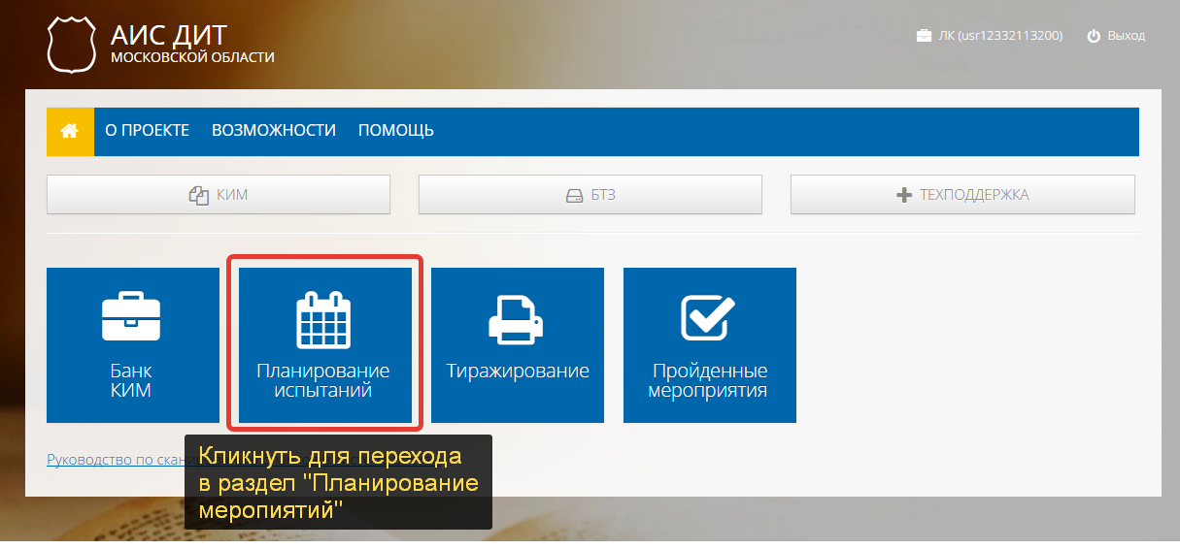
Рисунок 1. Планирование мероприятий
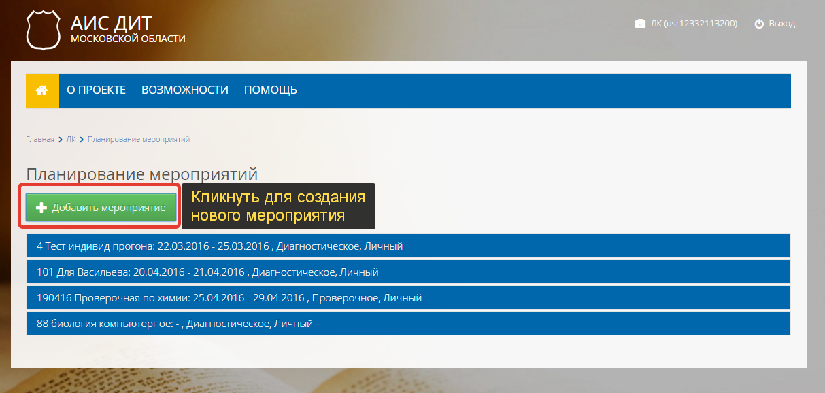
Рисунок 2. Создание мероприятий

Принцип создания педагогом записей в таблице Мероприятия может быть произвольным. Это может быть как создание испытаний для каждого отдельного класса на весь учебный год (при относительно небольшом количестве классов у педагога), так и создание испытаний на определенные периоды (месяц, четверть, полугодие) для нескольких классов, например, параллели.
Так же мероприятия могут быть созданы учителем по диагностическому или проверочному признаку. В этом случае создается две большие группы мероприятий с установкой соответствующего значения в поле Тип мероприятия.
После нажатия на кнопку «+Добавить мероприятие» (см. рисунок) появится диалоговое окно, в котором необходимо заполнить несколько полей (см. рисунок 3):

- Наименование
- Тип мероприятия
- Признак завершения мероприятия (для действующих мероприятий не устанавливать)

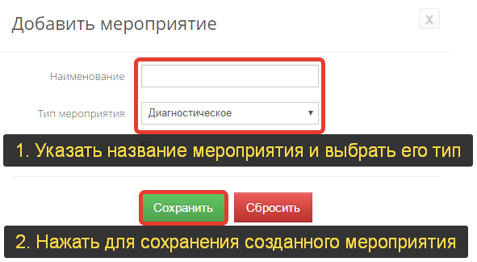
Рисунок 3. Заполнение сведений о мероприятии
Код мероприятия – это порядковый номер мероприятия. Он присваивается Системой автоматически и отображается в списке мероприятий.

Наименование мероприятия задается произвольно, например, сочетанием Предмет - Тема. Поле обязательно для заполнения.

Тип мероприятия. Необходимо выбрать один из предложенных вариантов: диагностическое или контрольное. Поле обязательно для заполнения.
Признак Завершено – блокирует мероприятие для дальнейшего редактирования.

Шаг 1.2. Создание испытания
После создания мероприятий создаются испытания. Каждому испытанию соответствует проведение определенного тестирования.
Для создания испытания нужно выбрать мероприятие, в рамках которого оно будет проводиться и нажать «+Испытание» (см. рисунок 4).
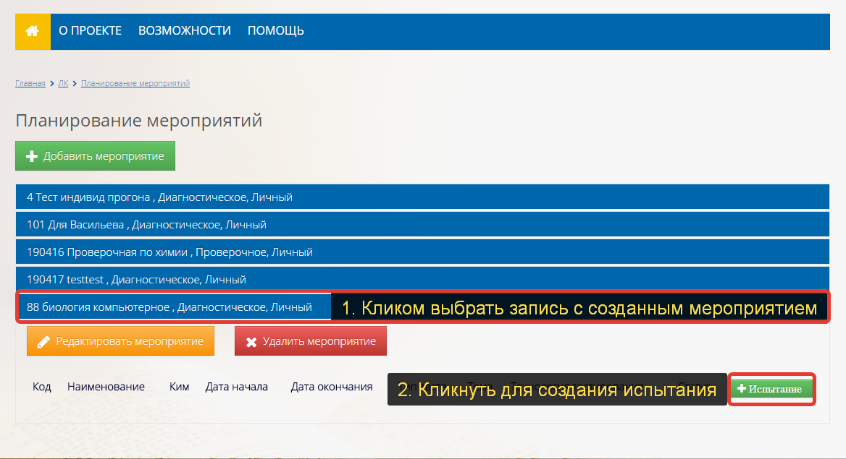
Рисунок 4. Выбор мероприятия и добавление испытаний

После этого откроется диалоговое окно, в которое заносятся сведения о мероприятии (см. рисунок 5):
- наименование - указывается произвольно, например, Тест “Ткани”
- дата, время начала и завершения испытания
- тестируемая параллель - выбирается из списка целевая параллель, например, 8 класс
- предмет, по которому будет проводиться тестирование, например, «Биология»
- тип теста
- тема, с которой тест будет связан, заполняется произвольно
- технология тестирования (бланковое или компьютерное)
- статус испытания
- назначенный КИМ - выбор теста из перечня существующих КИМ.

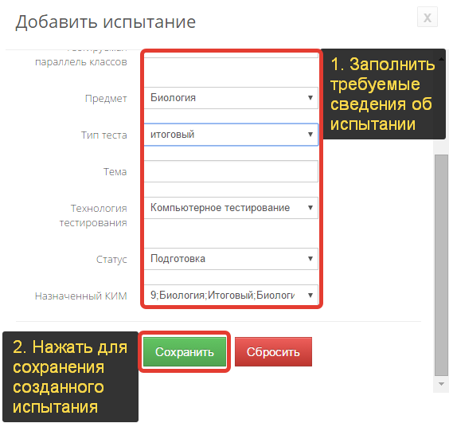
Рисунок 5. Заполнение сведений об испытании

Тип теста. Необходимо указать - входной, промежуточный или итоговый тест (для диагностического мероприятия); тематический или итоговый (для проверочного мероприятия).
Сроки проведения испытания. Требуется указать период, в который может быть проведено испытания. Ориентиром служит рабочая программа учителя.
В поле Технология проведения тестирования выбирается способ проведения теста. Возможен выбор компьютерного тестирования, бланкового тестирования (1 бланк), бланкового тестирования (комплект бланков).
При компьютерном тестировании испытуемые проходят тест на компьютере. В этом случае проверка ответов и формирование результатов тестирования осуществляются автоматически. Если тест содержит задания с открытыми ответами, то могут быть загружены отсканированные ответы, оформленные на бумаге или набранные на компьютере файлы в формате doc/pdf.
При бланковом тестировании (1 бланк) испытуемые получают распечатанные на бланках задания, а так же бланк, в который они заносят свои ответы. После проведения тестирования ответы с бланков заносятся в Систему либо вручную, либо при помощи сканирования с последующим автоматическим распознаванием в системе Биорг. В этом случае задания, предусматривающие развернутые открытые ответы не предусматриваются.
При бланковом тестировании (комплект бланков) испытуемые получают комплект бланков: Бланк №1 и Бланк №2. При этом один бланк для ответов будет таким же как и в бланковом тестировании (1 бланк), а второй – для занесения открытых ответов. Оценка открытых заданий проводится самим учителем (в внутришкольных, муниципальных и региональных мероприятиях эту функцию осуществляют независимые эксперты).

Шаг 1.3. Назначение участников испытания
В испытании могут участвовать отдельно назначенные участники, один или несколько классов, вся параллель.

Для формирования выборки испытуемых выберите нужное мероприятие, и в списке подчиненных ему испытаний найдите то, в которое должны быть назначены участники. После этого кликните по соответствующему ему элементу назначения участников (см. рисунок 6).
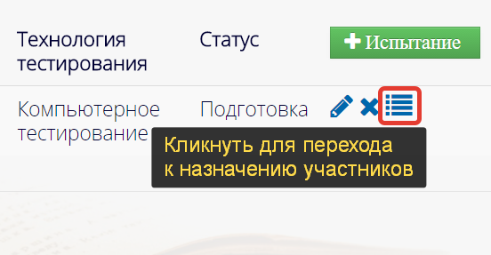
Рисунок 6. Переход к назначению участников испытания
В результате этого действия откроется новая вкладка «Назначение участников», в которой можно будет выбрать отдельных участников или класс целиком при помощи установки галочек в соответствующих строках (см. рисунок). После того, как выбраны нужные участники испытания, нажмите «+Добавить участников». Отмеченные участники будут перенесены в правую панель. После этого можно закрыть вкладку браузера или воспользоваться строкой навигации для перехода на вкладку Планирование мероприятий.
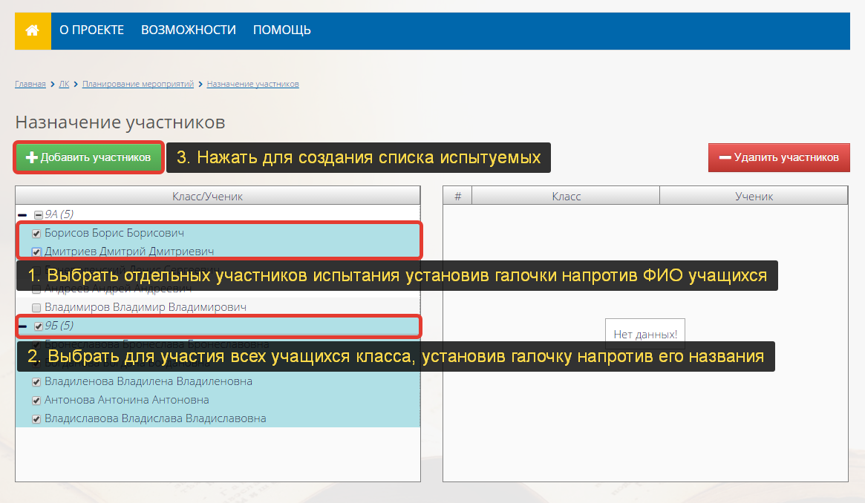
Рисунок 7. Выбор и назначение участников испытания

Шаг 1.4. Тиражирование КИМ и бланков ответов
В том случае, если был указан тип теста «Компьютерное тестирование», то дополнительных элементов управления, предназначенных для тиражирования КИМ, не появится. Сам тест будет доступен для прохождения в личном кабинете учащегося.
Если в поле тип теста было выбрано бланковое тестирование (1-бланковое или комплект бланков), то в записи испытания (см. рисунки 4 и 6) появится элемент управления «тиражирование» (см. рисунок 8)
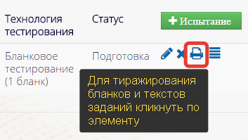
Рисунок 8. Переход к тиражированию КИМ и бланков ответов
При нажатии на этот элемент откроется вкладка «Тиражирование». Генерация и скачивание (сохранение на выбранном носителе) текстов заданий КИМ и бланков ответов производится при помощи соответствующих элементов управления (см. рисунки 9 и 10).
Если после создания испытания еще не проводилась генерация КИМ, то требуется произвести ее нажатием на соответствующий элемент страницы. Если генерация уже проводилась, то для скачивания текста заданий достаточно перейти по элементу «Скачать КИМ».

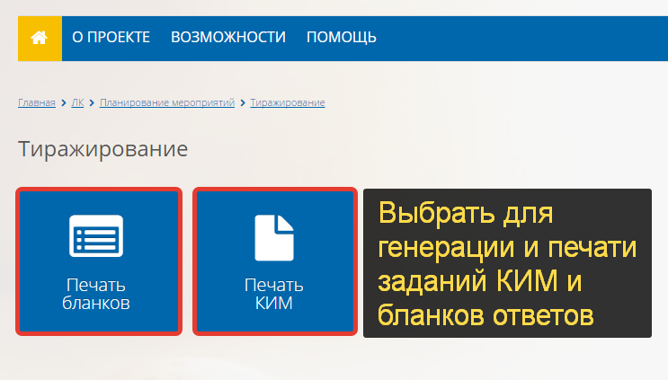
Рисунок 9. Вкладка "Тиражирование" (подчиненные элементы скрыты)

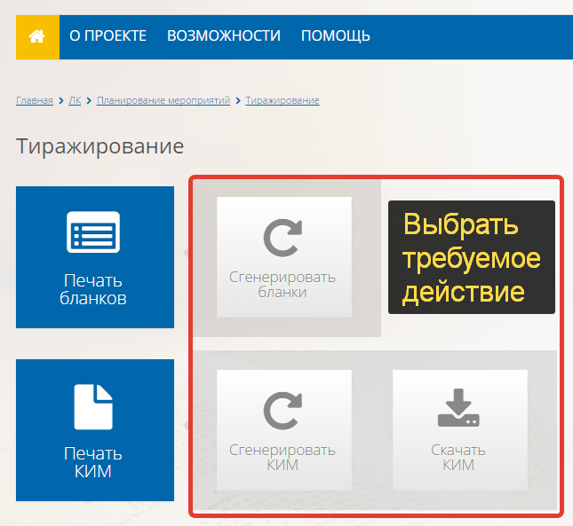
Рисунок 10. Вкладка "Тиражирование" (подчиненные элементы развернуты)
И в случае генерации КИМ, и в случае его скачивания, откроется вкладка с текстом теста. Для сохранения и(или) печати КИМ воспользуйтесь элементами управления «Сохранить»/«дискета» и «Печать»/«принтер» на странице браузера (см. рисунок 11). Расположение и внешний вид элементов могут отличаться в зависимости от выбранного Вами браузера.
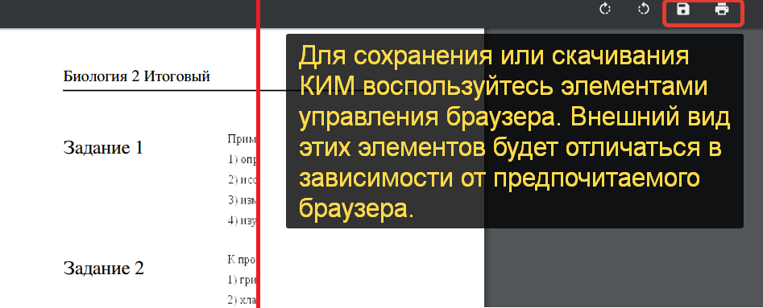
Рисунок 11. Вкладка со сгенерированным КИМ
В зависимости от настроек браузера вам будет предложено указать путь для сохранения КИМ или произойдет сохранение данных по умолчанию в папку «Загрузки» / «Downloads» (см. рисунок 12).
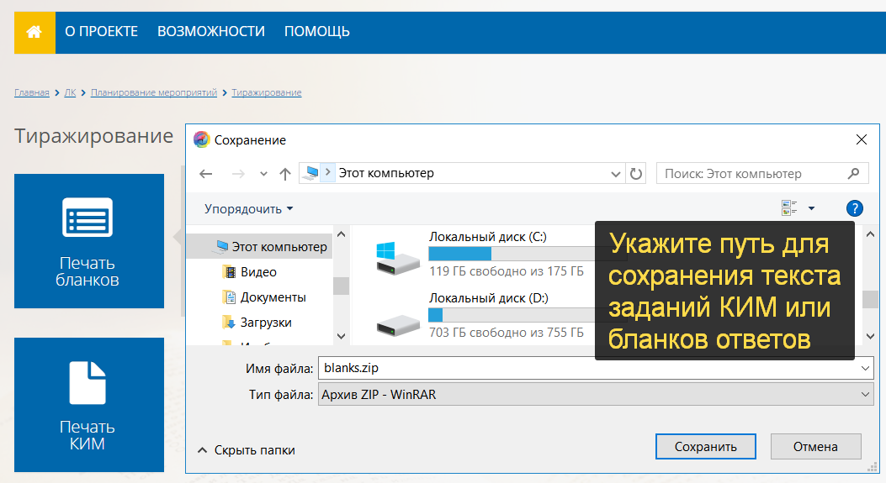
Рисунок 12. Сохранение КИМ и бланков ответов
Аналогично скачиванию материалов КИМ происходит и скачивание бланков для ответов.

Сценарий 2. Разработка собственного КИМ

Шаг 2.1. Подготовить электронный вариант теста в редакторе Microsoft Office Word
Все файлы должны быть в формате *.doc ( Документ Word 97-2003), шрифт текста Times New Roman, 14 кегль, междустрочный интервал 1,5, одинаковый отступ слева.
Формат задания с выбором одного правильного ответа должен иметь следующий вид:

Клетки организмов всех царств живой природы имеют
1) ядро
2) цитоплазму
3) митохондрии
4) хлоропласты

Формат задания на соответствие должен иметь следующий вид:

Установите соответствие между признаками естественного отбора и формой отбора, для которой этот признак характерен.
ПРИЗНАК ЕСТЕСТВЕННОГО ОТБОРА | ФОРМА ОТБОРА
А) Направлен на смещение среднего значения признака  Б) Происходит при изменении условий существования  В) Устраняет особей с существенными отклонениями от среднего значения признака  Г) Направлен на сохранение установившейся в популяции нормы реакции  Д) Приводит к закреплению новой формы реакции | 1) Движущий  2) Стабилизирующий
Формат задания на установление последовательности должен иметь следующий вид:
Установите последовательность процессов эмбрионального развития позвоночных животных:
1) образование бластомеров в процессе дробления зиготы
2) закладка зачаточных органов зародыша
3) слияние яйцеклетки и сперматозоида и образование зиготы
4) развитие нервной пластинки
5) формирование зародышевых листков

Формат задания выбора нескольких правильных ответов из множества должен иметь следующий вид:
Из предложенного списка химических элементов выберите органогены.
1) водород
2) азот
3) магний
4) хлор
5) кислород
6) йод

Для каждого теста должны быть подготовлены:
- Файл с заданиями.
- Спецификация теста (необходима для создания записей в таблице Спецификация).
- Кодификаторы теста (если необходимо, при разработке КИМ, за исключением ГИА).

Если тест содержит несколько вариантов, то для каждого варианта должны быть приготовлены отдельные файлы с заданиями. Таким образом, если тест состоит из двух вариантов (первый ряд пишет 1 вариант, второй ряд пишет 2 вариант, то в таблице “Спецификация” должно быть две записи, например, задание 24 вариант 1 и задание 24 вариант 2. Задания должны иметь схожую сложность, соответствовать одним и тем же проверяемым элементам содержания и требованиям к уровню подготовки обучающихся. Так как эти задания отличаются по тексту и ключам - загружать их нужно как отдельные файлы в отдельные записи.

Шаг 2.2. Ввести общую информацию о тесте
Для создания теста в базе выберите таблицу КИМ, и создайте новую запись. Заполните требуемые поля и сохраните изменения.
Общая информация заносится в таблицу «КИМ». Для каждого теста желательно придумать уникальное наименование, чтобы оно не было длинным. В наименовании может содержаться к примеру: код школы, фамилия автора, дата или год создания, количество вариантов заданий и т.д.
Укажите Тип теста. Для этого дважды кликните по соответствующему полю и выберите один из пунктов выпадающего списка: промежуточный, итоговый, ЕГЭ, ОГЭ.
Вручную укажите параллель, на которую рассчитан тест и выберите предмет из списка.
Статус – для разрабатываемого КИМ следует выбрать Разработка.
В поле Спецификация загрузить файл со спецификацией.
В полях Содержательная экспертиза КИМ, Тестологическая экспертиза КИМ, Лингвистическая экспертиза КИМ указываются эксперты, ответственные за их проведение соответствующего типа экспертизы (эти данные заполняются ЦОКО, при разработке теста педагогов для собственных нужд, экспертиза не проводится).
В поле Тип бланков выбрать тип бланков, который следует использовать в случае бланкового тестирования на бумаге. Одностраничный тип бланка означает использование в тесте вопросов с закрытыми (выбор из предложенных вариантов) или короткими открытыми (одно-два слова или результат расчетной задачи) ответами. Многостраничный тип бланка необходим при наличии в тесте вопросов, требующих развернутого ответа.

Шаг 2.3. Заполнить таблицу Варианты
В таблице Варианты нажать кнопку Добавить. Заполнить поля:
- Код. Соответствует номеру варианта.
- Наименование. Обозначить название теста, к которому относится вариант. Например, История 10 Итоговый.
- Вариант КИМ. В это поле загружается файл с полным текстом теста для данного варианта.
- Нажать Сохранить.
- При наличии в тесте нескольких вариантов повторить для них действия описанные выше.

Шаг 2.4. Сформировать структуру теста
Структура теста задана в таблице Спецификация.
Если разработаны параллельные формы теста (несколько вариантов), то все варианты имеют одинаковую структуру: одинаковое количество вопросов, информационные блоки находятся в одинаковых местах теста.
Перед тем, как приступить к заполнению спецификаций, зайдите в таблицу Варианты и создайте в ней записи по количеству вариантов в тесте. При этом Код варианта соответствует его номеру. В дальнейшем эти записи будут использоваться для определения варианта задания.
Когда создается новое задание (таблица Спецификация), то для него Система автоматически задает номер – поле № п/п. Настоятельно рекомендуется работать с уже готовым материалом.
При создании теста следует сначала создать записи в таблице Спецификация и заполнить их минимально необходимой информацией, внести значения для полей:
- Название задания.
- Является ли запись информационным блоком.
- Проверяемые элементы содержания (по кодификатору).*
- Проверяемые требования к уровню подготовки (по кодификатору).*
- Уровень задания (сложность);
- Стоимость полностью выполненного задания - балл.
*Для выбора элементов содержания и требований к уровню подготовки в полях спецификации, кодификаторы должны быть загружены в соответствующей таблице.

Шаг 2.5. Внести содержание по каждому из заданий и инструкции
При загрузке заданий обязательно указываете вариант, для которого оно предназначено. Сам список вариантов берется из заполненной ранее соответствующей таблицы (см. выше шаг 3).
Сам текст задания заносится в поле Исходный файл. Для этого в любом текстовом редакторе при помощи копирования/вставки перенесите текст задания из общего файла теста в файл задания. Для эстетического единообразия текстов заданий рекомендуется использовать одни и те же отступы слева, шрифт Times New Roman, 14 кегль, полуторный междустрочный интервал. Сохраните полученный документ обязательно как документ Word 97-2003 (в формате .doc)! В случае использования иных форматов текст задания отображаться не будет. Загрузите его в базу.
Разбиение текста на отдельные задания необходимо, например, для формирования компьютерного теста.
Если задание закрытое или открытое с коротким ответом, в поле ключ(ответ)укажите правильный ответ (цифра, последовательность цифр, слово).

Часть 2

РУКОВОДСТВО ПОЛЬЗОВАТЕЛЯ ПО
УСТАНОВКЕ И РАБОТЕ
1. ОБЩАЯ ИНФОРМАЦИЯ О ПРОДУКТЕ БИСКАН
2. УСТАНОВКА ПРИЛОЖЕНИЯ БИСКАН
3. ПЕРВЫЙ ЗАПУСК БИСКАН
4. НАЧАЛО РАБОТЫ С БИСКАН
4.1. Задание настроек обработки бланков
4.2. Ручная загрузка отсканированных изображений бланков
4.3. Сканирование бланков средствами БИСКАН
4.4. Манипуляция с изображениями с помощью панели инструментов
4.5. Манипуляция с изображениями с помощью клавиатуры
4.6. Манипуляция с изображениями с помощью контекстного меню
4.7. Отправка бланков на сервер
5. ОБРАЩЕНИЯ В СЛУЧАЕ ВОЗНИКНОВЕНИЯ ОШИБОК

ОБЩАЯ ИНФОРМАЦИЯ О ПРОДУКТЕ БИСКАН
БИСКАН – это комплексное программное решение, которое предназначено для автоматизации обработки документов различного уровня сложности – от рукописного текста и изображений до анкет и других бланков, выпущенных и заполненных миллионными тиражами, в частности бланков тестирования обучающихся общеобразовательных организаций Московской области по основным школьным предметам.
Среди основных функций БИСКАН можно выделить обеспечение работ, связанных со сканированием и распознаванием основной текстовой информации, содержащейся в бланках.
Данная инструкция нацелена на то, чтобы обеспечить конечного пользователя всей необходимой для работы с БИСКАН информацией – от установки и до загрузки отсканированных копий бланков для их дальнейшей обработки.

УСТАНОВКА ПРИЛОЖЕНИЯ БИСКАН
Перед началом установки БИСКАН вам необходимо убедиться, что вы используете компьютер, на котором установления операционная система Windows версии 7 и выше (в случае работы с Windows XP следует установить программу .NET Framework 4.0). Также нужно уточнить, что у вас, как конечного пользователя, достаточно прав, чтобы выполнять установку программ на компьютер, в противном случае – обратиться к системному администратору
Процесс установки ПО БИСКАН начинается с запуска программы-инсталлятора – файл BeScan.msi.
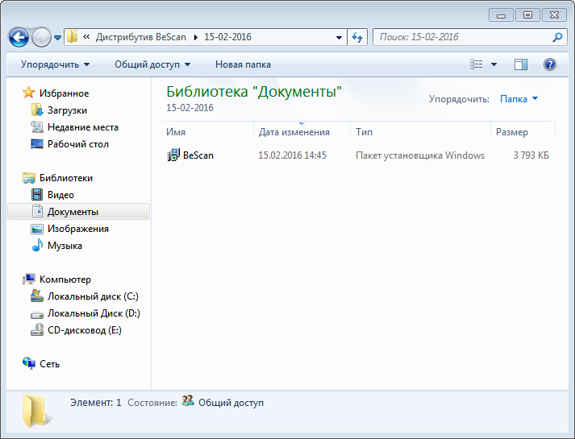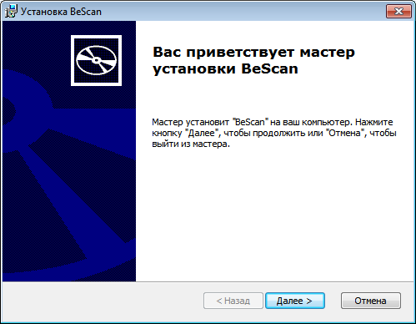
Шаг 1. На первом шаге вам необходимо указать следующие настройки: включение поиска обновлений БИСКАН при запуске и конфигурация прокси-сервера в том случае, если он используется для доступа в интернет.
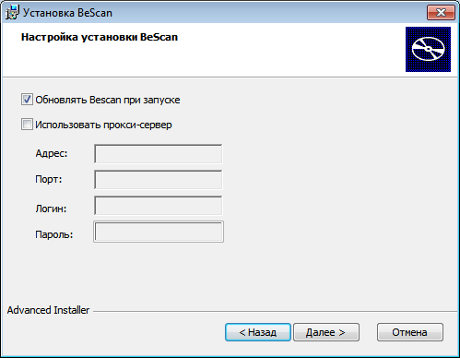

Шаг 2. На следующем шаге вы указываете каталог, в который будет установлен БИСКАН (по умолчанию установщик предлагает путь C:\Program Files(x86)\Beorg, для установки в который также нужны достаточные права пользователя). При необходимости вы можете изменить каталог.
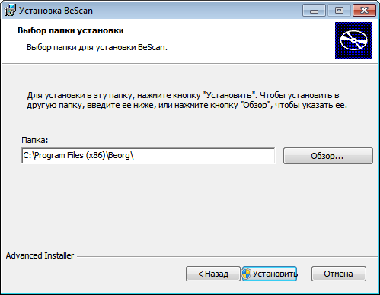
Шаг 3. Если возникла необходимость внести изменения в ранее заданные настройки, это можно выполнить по нажатии на кнопку «Назад».
Шаг 4. Когда все настройки заданы и указан каталог, нажмите кнопку «Установить», после чего будет запущен процесс установки БИСКАН. По ходу установки необходимо также утвердительно ответить на вопрос о разрешении внесения изменений на компьютере.
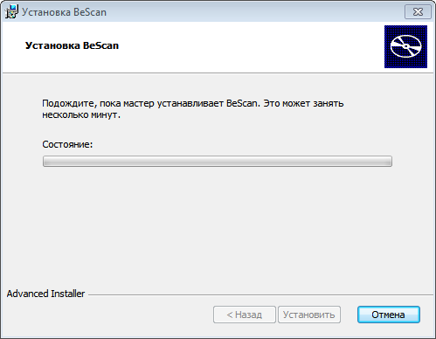
Шаг 5. По окончании установки будет выдано сообщение о завершении работы мастера установки. После чего вы можете запустить БИСКАН, выбрав опцию запуска установщика либо воспользовавшись меню «Пуск».
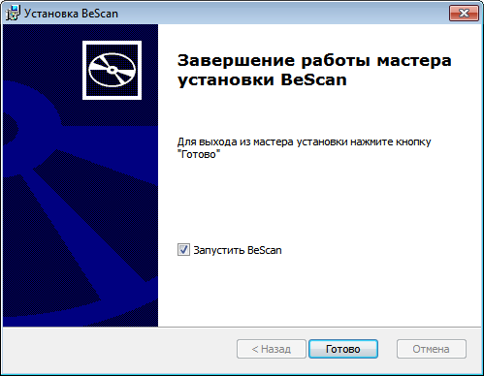

NB! Вы также можете выполнить автоматическую установку и развертывание приложений БИСКАН на множестве рабочих станций в домене Windows (MSI-инсталлятор позволяет это выполнить) с помощью стандартных средств Active Directory – управления групповой политики панели управления Windows. При этом все настройки, указанные в установщике, будут автоматически применены ко всем рабочим станциям домена.

ПЕРВЫЙ ЗАПУСК БИСКАН
Запустив программу, вы увидите экран загрузки приложения, при которой выполняется проверка наличия и загрузка обновлений приложения.
После окончания загрузки, вам необходимо будет авторизоваться с помощью вашего клиентского токена, который был получен в личном кабинете.
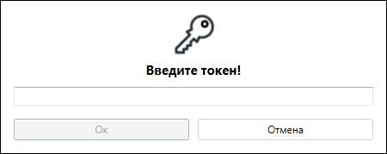
После того как вы прошли процедуру авторизации, будет открыто главное окно БИСКАН, с помощью которого вы сможете выполнять все основные функции, связанные со сканированием и отправкой бланков.
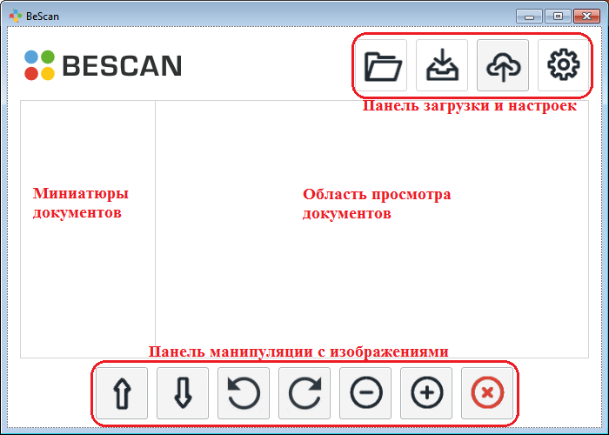
НАЧАЛО РАБОТЫ С БИСКАН
В данном разделе содержится основная информация по тому, как организована работа в приложении БИСКАН: задание основных настроек для работы с бланками, сканирование и ручная загрузка бланков средствами приложения, а также непосредственно отправка бланков на сервер.
  - Задание настроек обработки бланков
Перед началом непосредственной работы с бланками вам необходимо установить желаемые настройки, определяющие механизм процесса сканирования и обработки бланков. Открыть окно установки настроек вы можете, нажав на кнопку верхней панели инструментов основного окна.
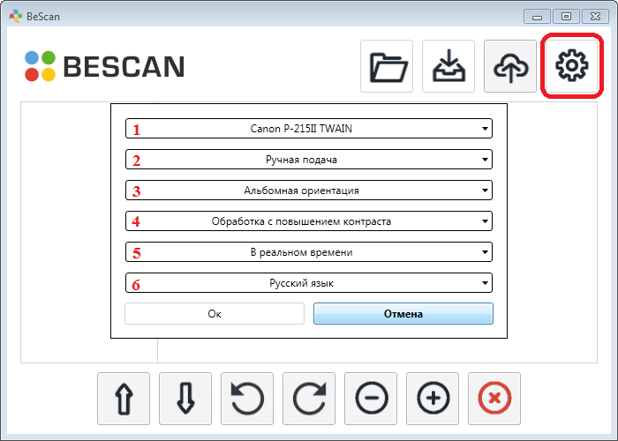
Настройки, значения которых вы можете задавать, следующие:
- сканер, с помощью которого будет выполняться сканирование бланков (для корректной работы со сканером необходимо, чтобы в системе был установлен специальный драйвер);
- механизм подачи бланков:
  - ручная подача, при которой сканирование бланков выполняется по одному;
  - автоматическая подача, при которой возможно сканирование нескольких бланков подряд (в зависимости от возможностей сканера);
- ориентация бланков:
  - книжная ориентация;
  - альбомная ориентация;
- механизм обработки бланков:
  - быстрая обработка, при которой скорость сканирования будет самой высокой, однако качество получаемых бланков может быть низким (в зависимости от особенностей сканируемого бланка);
  - обработка с повышением контраста, при которой качество сканирования будет повышено за счет увеличения интенсивности;
  - полная обработка, при которой будет получено наиболее высокое качество изображения, однако сканирование будет выполняться в данном случае медленно;
- режим загрузки бланков на сервер:
  - фоновая загрузка, при которой визуально все бланки из области просмотра будут загружены на сервер сразу, однако сам процесс загрузки не будет виден пользователю;
  - загрузка в режиме реального времени, при которой все бланки из области просмотра будут загружаться по очереди на сервер.
- язык пользовательского интерфейса:
  - русский;
  - английский.
  - Ручная загрузка отсканированных изображений бланков
Для того чтобы выполнить ручную загрузку отсканированных бланков в БИСКАН вам необходимо нажать на кнопку верхней панели загрузки настроек основного окна и в появившемся диалоговом окне выбрать изображения для загрузки и нажать кнопку «Открыть». На данный момент доступна загрузка только TIF-изображений.
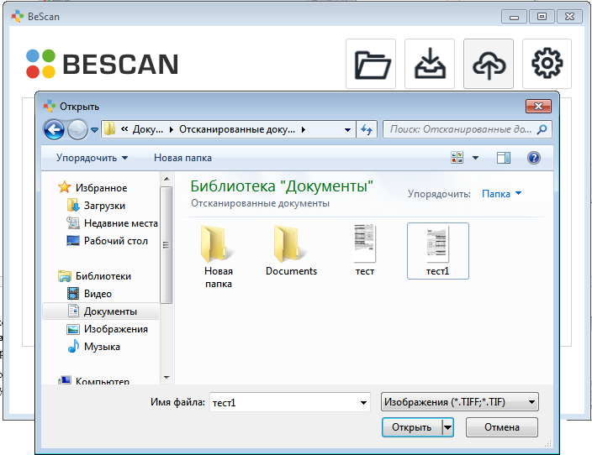
По окончании загрузки отсканированных бланков, вам будет доступное основное окно, в котором будут отображены загруженные изображения в области просмотра миниатюр.
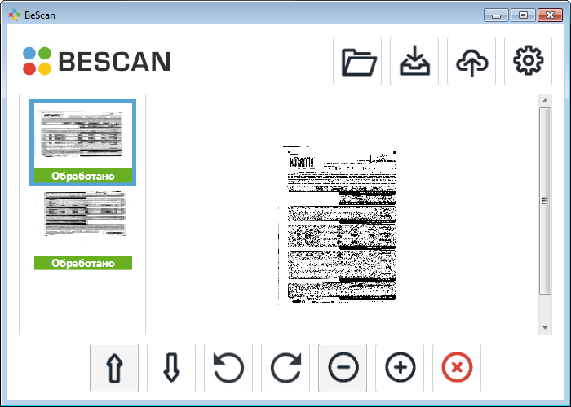
  - Сканирование бланков средствами БИСКАН
Кроме ручной загрузки бланков, можно также выполнить непосредственно сканирование желаемых бланков с помощью БИСКАН.
До начала сканирования необходимо проверить, что:
- сканер подключен;
- установлен драйвер используемого сканера;
- бумажные версии бланков загружены в сканер в соответствии с его возможностями.
- установлены желаемые настройки сканирования и обработки бланков (режим подачи и механизм обработки).
NB! Для правильного сканирования нескольких бланков сразу, необходимо устанавливать автоматический режим подачи, в противном случае будет сканироваться только одна страница.
Для запуска сканирования вам нужно нажать на кнопку верхней панели инструментов основного окна программы. В ходе сканирования основное окно будет недоступно, иллюстрируя процесс сканирования бланков.
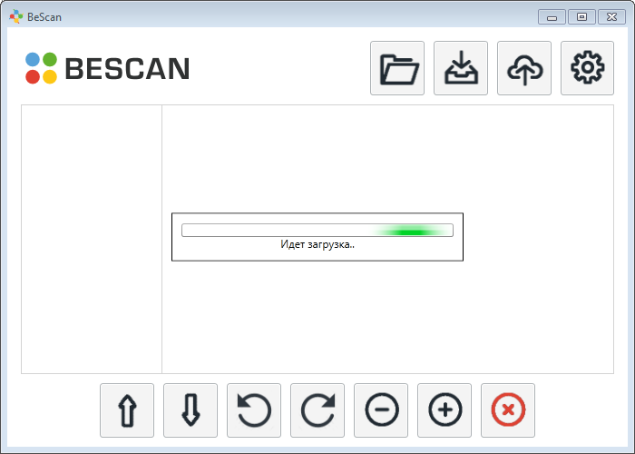
По ходу сканирования бланков, они постепенно будут появляться в области миниатюр отсканированных бланков, соответствующим образом будет меняться область просмотра изображений.
По окончании процесса сканирования бланков основное окно БИСКАН будет вновь доступно.
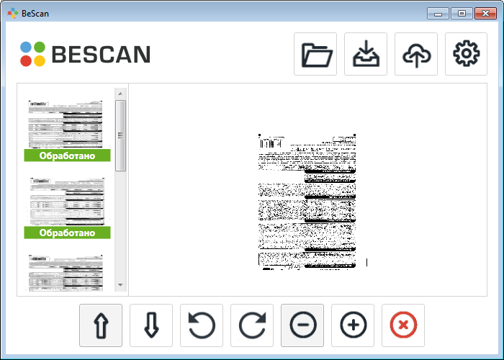
  - Манипуляция с изображениями с помощью панели инструментов
После того как вы выполнили ручную загрузку и/или сканирования необходимых бланков, с ними также можно выполнить дополнительные манипуляции с помощью нижней панели основного окна БИСКАН, с помощью клавиатуры, а также с помощью контекстного меню.
Функции кнопок нижней панели инструментов следующие:
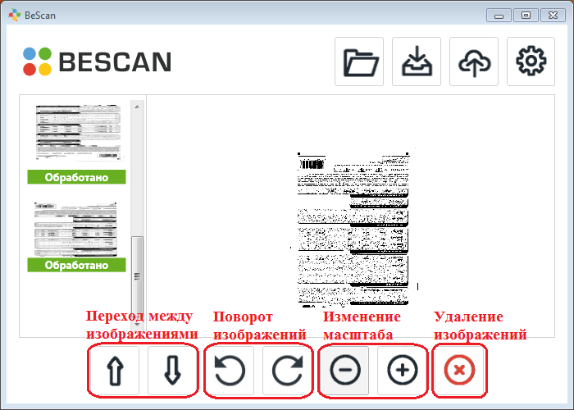
Поворот изображений может быть применен как к отдельным, так и к группе изображений в случае, если возникла необходимость исправить ориентацию изображений отсканированных/загруженных бланков.
Изменение масштаба позволить проверить изображения отсканированных бланков. Наиболее удобно его применять для одного изображения, поскольку при переходе между миниатюрами бланков, масштаб сбрасывается до значения по умолчанию.
Удаление изображений применимо как к отдельным, так и к нескольким (или всем сразу) изображениям.
NB! Будьте осторожны при удалении бланков, данные действия не обратимы и требуют дополнительного подтверждения со стороны пользователя.
  - Манипуляция с изображениями с помощью клавиатуры
Помимо панели инструментов, вы также можете использовать клавиатуру для выполнения дополнительных манипуляций с изображениями отсканированных бланков, а именно:
- переход между миниатюрами изображений с помощью клавиш «↑» и «↓» и соответственно;
- выбор нескольких изображений для выполнения групповых манипуляций с помощью комбинаций клавиш «SHIFT+↑» и «SHIFT+↓» соответственно;
- поворот одного или нескольких изображений вправо или влево на 90 градусов с помощью клавиш «→» и «←» соответственно.
  - Манипуляция с изображениями с помощью контекстного меню
Вам также доступна возможность манипуляции с изображениями отсканированных бланков с помощью контекстного меню. Оно открывается по нажатии на правую кнопку мыши в области миниатюр бланков (при условии того, что бланки загружены, т.е. область миниатюр не пуста).
В данном контекстном меню доступны следующие возможности манипуляции:
- поворот одного или нескольких изображений (в зависимости от того, сколько изображений выбрано) вправо на 90 градусов;
- поворот одного или нескольких изображений (в зависимости от того, сколько изображений выбрано) влево на 90 градусов;
- удаление одного или нескольких выбранных изображений;
- удаление всех изображений отсканированных бланков.
NB! Будьте осторожны при удалении бланков, данные действия не обратимы и требуют дополнительного подтверждения со стороны пользователя.
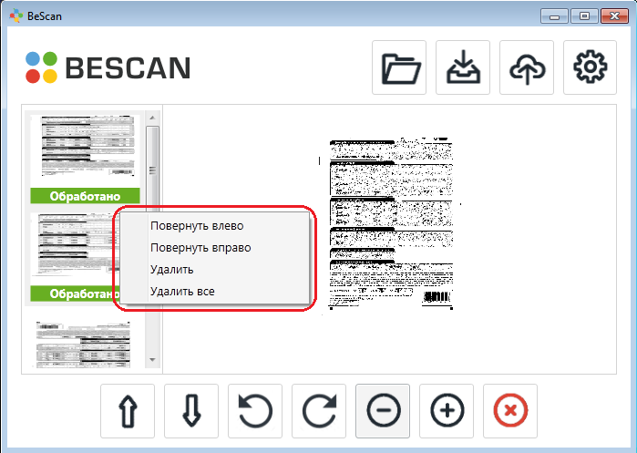

  - Отправка анкет на сервер
После того как вы выполнили все необходимые действие по загрузке и/или сканированию бланков с помощью средств, которые предоставляет программного решение БИСКАН, можно осуществить отправку анкет на сервер для их дальнейшей обработки.
Основная настройка, определяющая на процесс отправки изображений отсканированных бланков, – это режим загрузки изображений на сервер. Как уже было указано выше в п. 4.1 вы можете выполнить загрузку в фоновом режиме либо в режиме реального времени. Основное отличие этих двух режимов в том, что при фоновой загрузке область просмотра и миниатюр очищаются сразу, а при загрузке в режиме реального времени – область просмотра и миниатюр очищается по ходу загрузки анкет на сервер.
Загрузка анкет на сервер выполняется по нажатии на кнопку верхней панели инструментов основного окна БИСКАН.
NB! Вы можете выполнить загрузку только всех анкет, которые у вас отображаются в области миниатюр основного окна программы.
Если вы закроете приложение БИСКАН до окончания загрузки анкет в фоновом режиме, то вам будет выдано соответствующее предупреждение (загрузка будет возобновлена после открытия приложения), но все основные функции БИСКАН основного окна вам будут доступны:
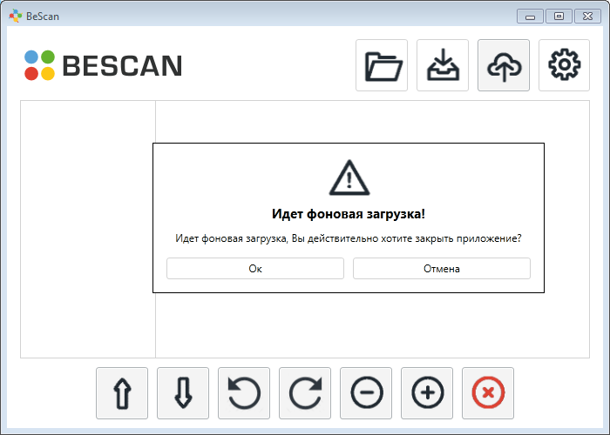
По нажатии на кнопку «Ок» вы подтвердите закрытие БИСКАН и остановку загрузки, а по нажатии на кнопку «Отмена» приложение закрыто не будет.
При отправке анкет на сервер в режиме реального времени, БИСКАН будет иллюстрировать процесс загрузки строкой состояния и соответствующими изменениями области миниатюр и просмотра (постепенное очищение области миниатюр), блокируя основные функции главного окна приложения:
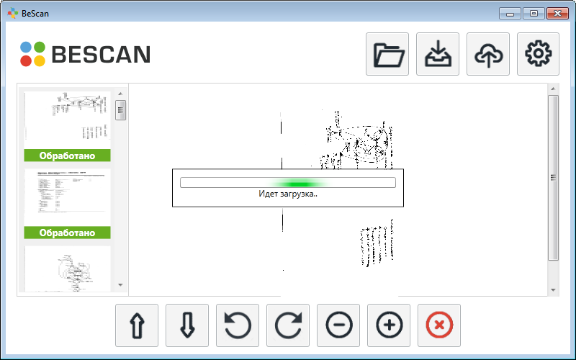

- ОБРАЩЕНИЯ В СЛУЧАЕ ВОЗНИКНОВЕНИЯ ОШИБОК
В случае, если вам не удается решить проблемы и исправить ошибки, которые возникают в процессе настройки сканера и собственно сканирования, самостоятельно и/или с помощью системного администратора или иных квалифицированных специалистов, то вы можете обратиться в службу поддержки по адресу support@beorg.ru, обязательно указав в своем обращении следующие моменты:
- в теме письма: «Ошибка в работе БИСКАН от <дата>»;
- в содержании письма отразите следующее:
  - краткое описание возникшей проблемной ситуации и временной интервал, в который вы столкнулись с данной ошибкой;
  - краткое описание шагов, которые, по вашему мнению, привели к возникновению этой проблемы;
  - дополнительные вложения: лог работы программы (за временной интервал, наиболее близкий к моменту возникновения ошибки), который обычно хранится в папке «Документы\BeScan\Logs\<дата и время в формате ГГГГ.ММ.ДД ЧЧ.ММ.СС>.txt», скриншоты и любая другая информация, которая поможет в оперативном решении вашей проблемы.

